

滝川公民館だより

回覧
令和8年7月号
発 行：高崎市滝川公民館
〒370-0026
高崎市下滝町776-1
電 話：027-352-6075
まなびネットたかさきhttps://takasaki.manabi365.net/
👆滝川公民館だよりや講座情報が掲載されています。

新規募集

写真の撮られ方講座

ご家族やご友人が見たときに思わず笑顔になるような、自分らしさが伝わる写真を
残しませんか? 写真が苦手な方も大丈夫！写り方のちょっとしたコツや自然に見える
笑顔の作り方をわかりやすくお伝えします。また、講座の後半では笑顔の遺影を用意
することの大切さのお話とあわせて、撮影した写真(L判)を1枚、その場でプリント
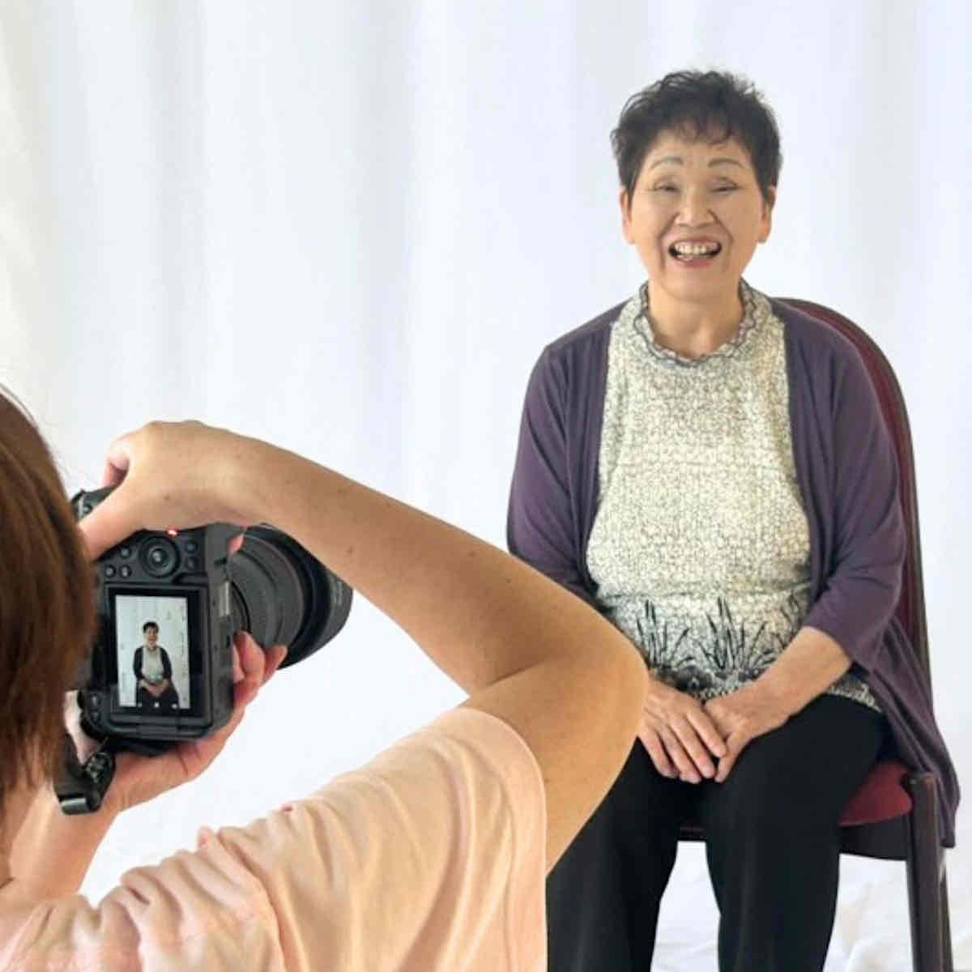
してお渡しします。

【日 時】9月1日（火）午前10時～正午
【場 所】滝川公民館 ホール（2階）
【対 象】市内在住・在勤の成人、関心のある人
【定 員】8名（先着順） 【費 用】500円
【講 師】斎藤 千菜津さん
（イェイ!写真家 写真整理上級アドバイザー）
【持ち物】筆記用具、飲み物
【服 装】写真を撮られても良い身支度
【申込み】7月14日（火）午前9時から滝川公民館窓口
で受付開始。費用を添えてお申込みください。
*つり銭のないようご用意ください。

新規募集

プロから学ぶパン作り
～南イタリアの定番スナック「タラッリ」をつくる～

タラッリ(Taralli)はリングのような形をしたイタリア南部の伝統的な固焼きパンで
す。サクサクした食感と塩味はワインやビールとの相性も良く、現地のレストランや
食堂では前菜に出てくることもあります。日本ではまだ少し珍しいパンを講師の指導
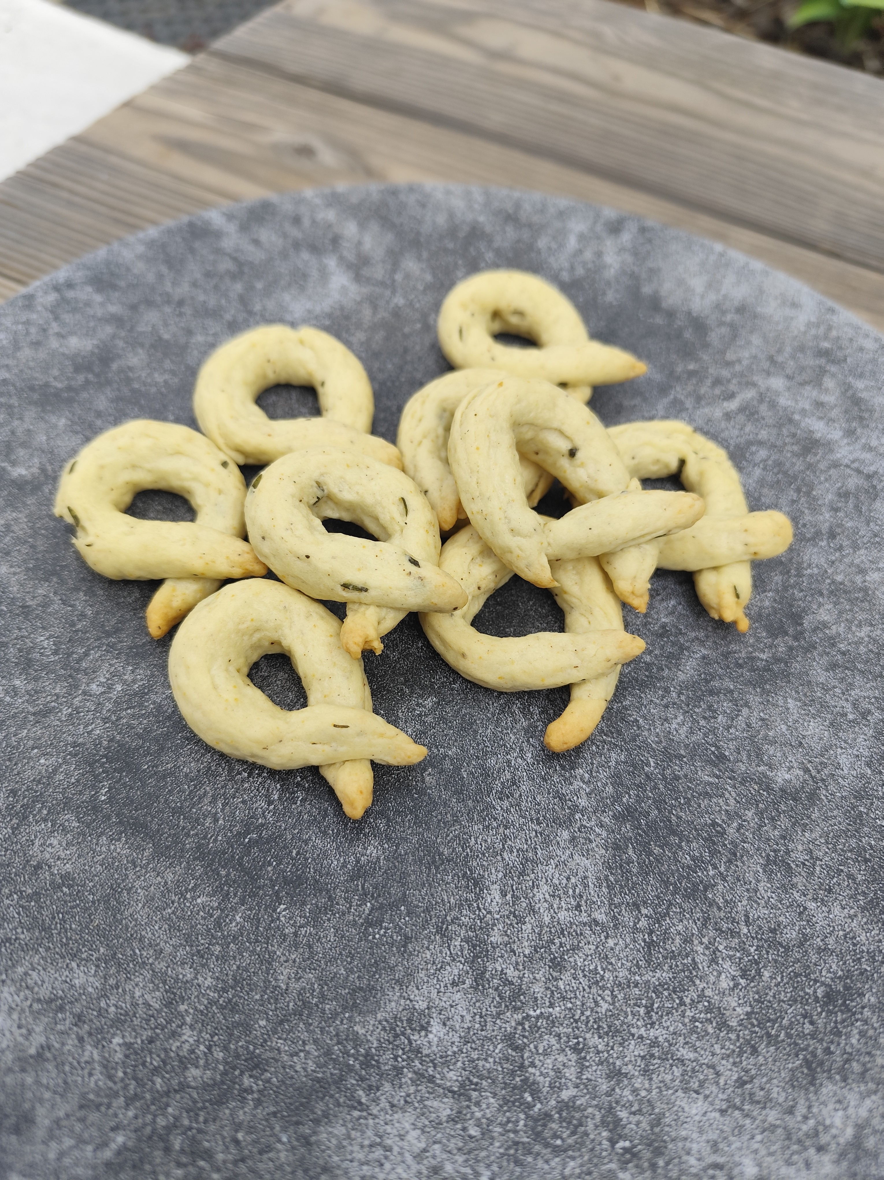
で作ります。

【日 時】 9月2日（水）午前10時～午後0時30分
【場 所】 滝川公民館 実習室（1階）
【対 象】 市内在住・在勤の成人【定 員】 8名（先着順）
【費 用】 800円（材料費）*つり銭のないようご用意ください
【講 師】 中村 圭汰さん（パン職人）
【持ち物】 エプロン、三角巾、マスク、ふきん、タオル（手拭用）
筆記用具、保冷剤、持ち帰り用のポリ袋、飲み物
【申込み】 7月16日（木）午前9時から滝川公民館窓口で受付開始。費用を添えて
お申込みください。1回の申込で2名まで受付。電話申し込みはできません。
*材料準備の都合上、開催日の直近・当日のキャンセルは返金ができませんので予めご了
承ください。

次のページにもお知らせがありますのでご覧ください
再掲載


近日開催!!

7月開催事業のご案内

断捨離入門～洗面・浴室編～

物にとらわれずに暮らしと人生を整える「断捨離®」。雑然としがちな洗面所と浴室
を衛生的かつスッキリさせるコツを学びます！


【日 時】7月13日（月）午後1時30分～3時30分

【場 所】滝川公民館 ホール（2階）

【対 象】市内在住・在勤の成人、関心のある人

【定 員】20名（先着順）【費 用】無料

【講 師】大澤 ゆう子さん
（やましたひでこ公認断捨離トレーナー 高崎断捨離会代表）

【持ち物】筆記用具、飲み物

【申込み】滝川公民館窓口・電話で先着順で受付中

自分のための一足～をげて足に吸い付くようなをつくる～

滝川公民館初登場企画です！工芸草履作家の講師の指導で自分好みの「鼻緒」と足
を乗せる「台」を選び、鼻緒を挿げて自分の足にピッタリフィットする下駄をつくり
ます。
作品完成後には講師が草履のかかと交換など修理相談を行います。

【日 時】7月29日（水） 午後1時30分～4時30分
【場 所】滝川公民館 ホール（2階）


【対 象】市内在住・在勤の成人、関心のある人
【定 員】8名（先着順）
【費 用】3,000円～5,000円
【講 師】野守 啓子さん（工芸草履作家）
【持ち物】足袋（簡易なもので可）、エプロン、
筆記用具、飲み物
修理をしたい草履（希望者のみ。一人一足限り）
【申込み】滝川公民館窓口・電話で先着順で受付中
*費用（材料費）は、当日会場で参加者が選ぶ下駄の「台」と「鼻緒」）の組み合わ
せによる金額となります。つり銭・不足がないようご用意ください。

●講座の受付はいずれも平日 午前9時～午後5時です。

●情報は6月18日現在によるものです。その後の応募状況により受付を終了して
いる場合があります。
●7月28日～30日開催の「夏休み小学生絵画教室」は定員に達したため受付を終了
しました。

滝川公民館運営推進委員会を開催しました

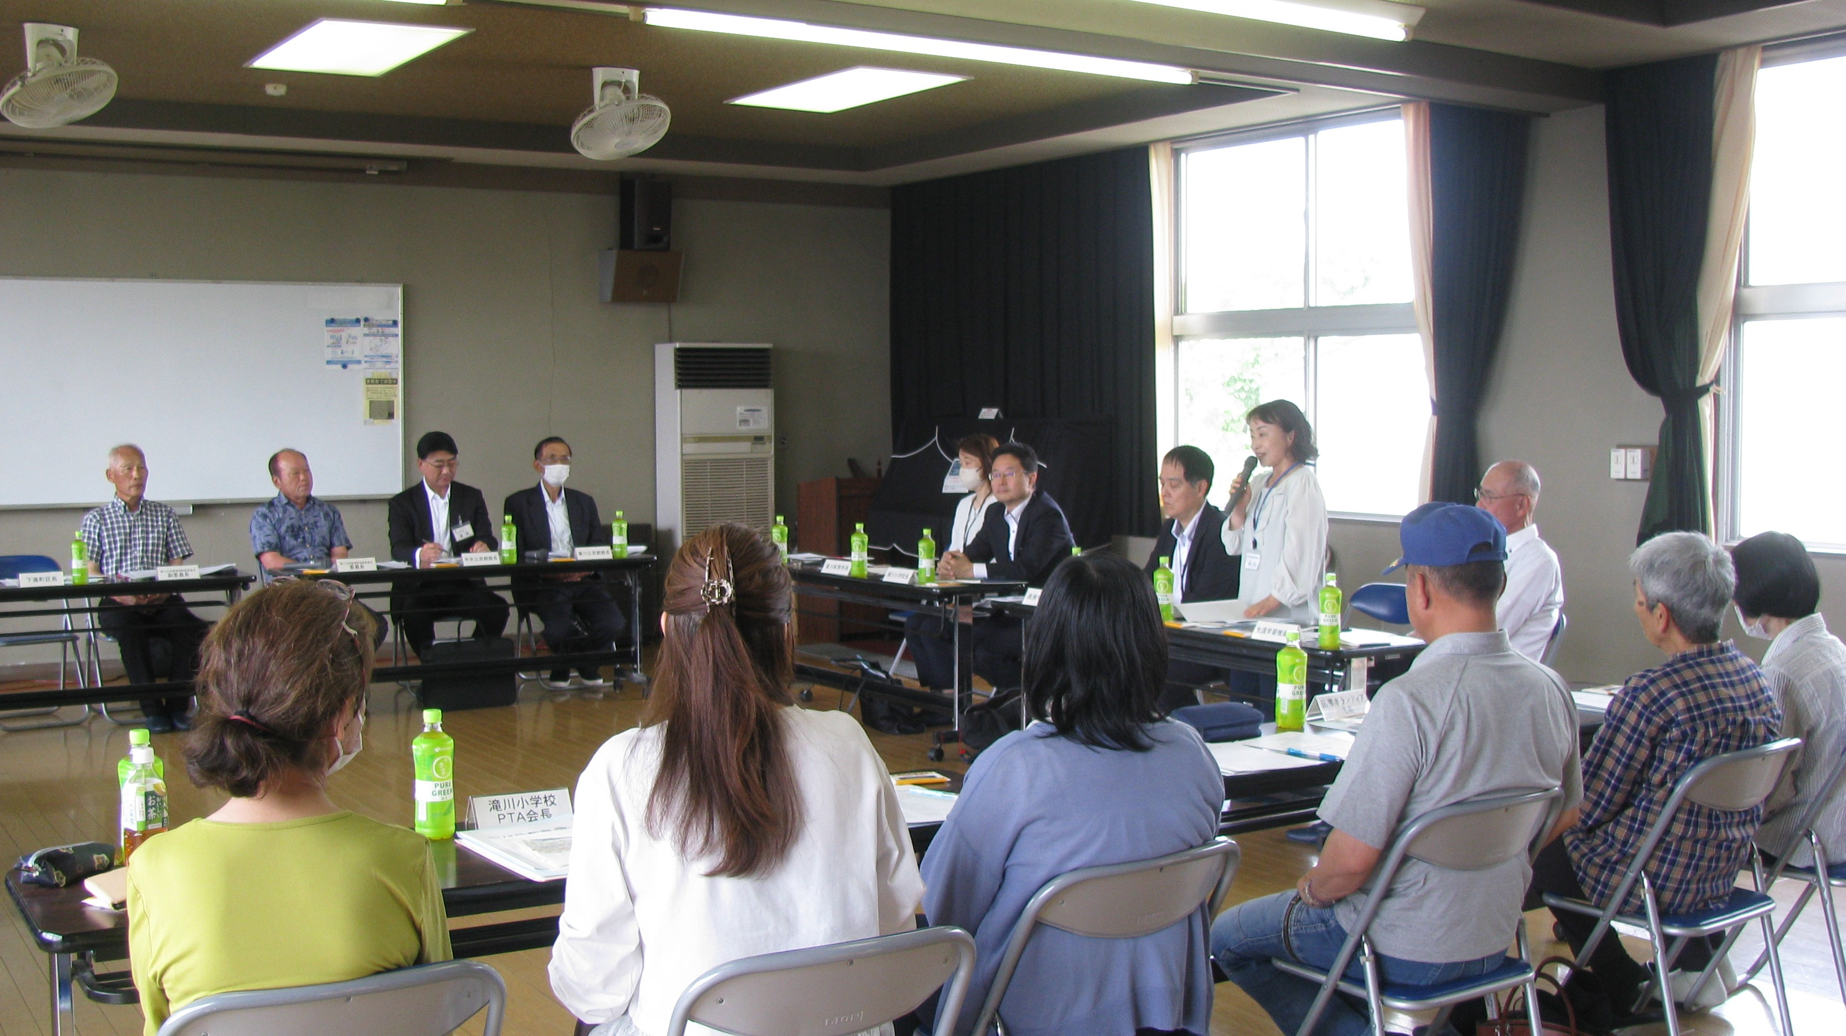
令和8年度第1回高崎市滝川公民館運営推進委員会を5月26日（火）に開催しました。
全委員の方に委嘱状を交付、続いて令和7年度の事業報告および令和8年度の事業計画案についての審議を行ない承認をいただきました。
委員の皆さまには公民館運営等への
ご支援、ご協力をお願いいたします。

◆令和8年度 高崎市滝川公民館運営推進委員 （順不同・敬称略）
＊◎公民館運営推進委員長、〇副委員長、◇新任委員

氏名 | 役職 | 氏 名 | 役 職
◇山田 洋 | 西横手町区長 | 山田 洋子 | 滝川地区民生児童委員会長
関 富士雄 | 宿横手町区長 | ◇古田島 啓 | 滝川保育所保護者会長
◇関根 政美 | 中島町区長 | ◇新井 けさみ | 滝川小学校PTA会長
◇菊池 誠 | 榎町区長 | ◇杉田 里帆 | 滝川校区子ども育成会長
〇倉林 貞行 | 上滝町区長 | ◇江原 美幸 | 高南中学校滝川地区委員長
◎天田 恒秋 | 下滝町区長 | 小用 研二 | 高崎市消防団第19分団長
◇田口 信一 | 下斎田町区長 | 町田 道昭 | 防犯滝川地区委員長
生形 常行 | 八幡原町区長 | ◇関根 越夫 | 青少年育成推進員滝川校区会長
廣瀬 慶子 | 滝川保育所長 | 井田 文江 | 図書ボランティア代表
◇関口 慎一 | 滝川小学校長 | ◇原田 裕子 | 滝川地区ボランティアの会会長
◇深澤 徹 | 高南中学校長 | 原田 和博 | 生涯学習推進員
◇関根 佐代 | 高崎特別支援学校長 | ◇新井 清 | 生涯学習推進員
田口 通夫 | 滝川地区長寿会連合会長 | ◇井田 信夫 | 生涯学習推進員

滝川小学校2年生の施設見学

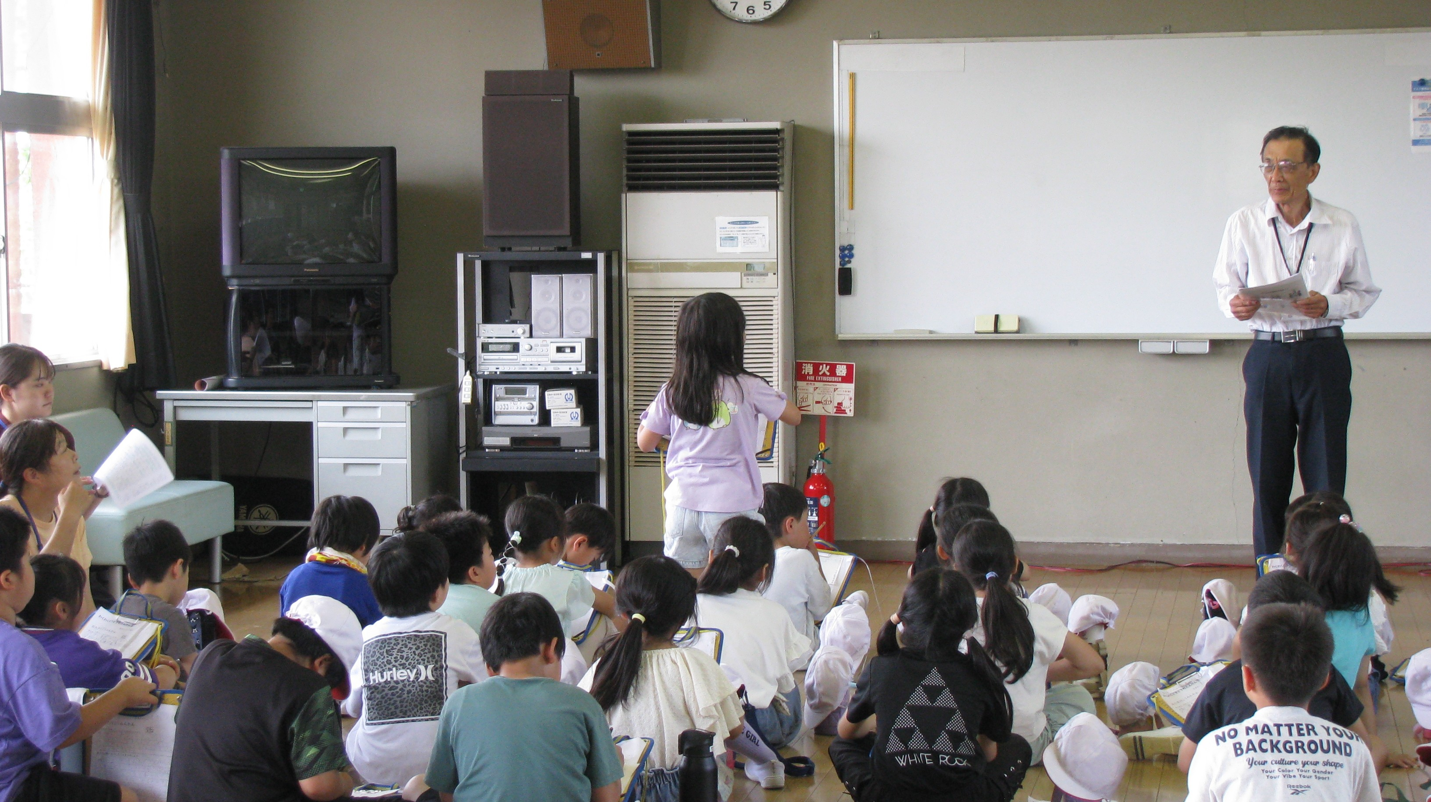
5月27日（水）、滝川小学校2年生38名が
引率の先生達とともに校区内町内探検で公民館に
来館しました。
町内探検は、児童たちが校区内の施設とその使
い方、集団行動の約束などについて学び、友達と
仲良く過ごす体験を積むことを目的に行われてい
る生活科の授業です。
当日は、事前学習をしてきた児童たちの質問も
多数あり、積極的に学習に取り組む様子が見られ
ました。

次のページにもお知らせがありますのでご覧ください

第4回 滝川ふれあいボッチャ大会開催報告

5月24日（日）に滝川地区民生児童委員会主催
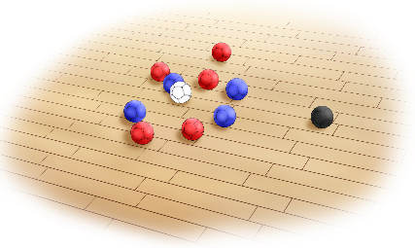
「第4回滝川ふれあいボッチャ大会」が滝川小学校
体育館を会場に盛大に開催されました。

今回は、高崎健康福祉大学の堀口先生と学生の皆様にもご協力いただき、スタッフ、参加者あわせて９８名、21チームで試合を行いました。


優 勝 中島②チーム


準優勝 八幡原③チーム


第３位 下斉田①チーム

定期利用サークル「コスモスの会」が表彰されました

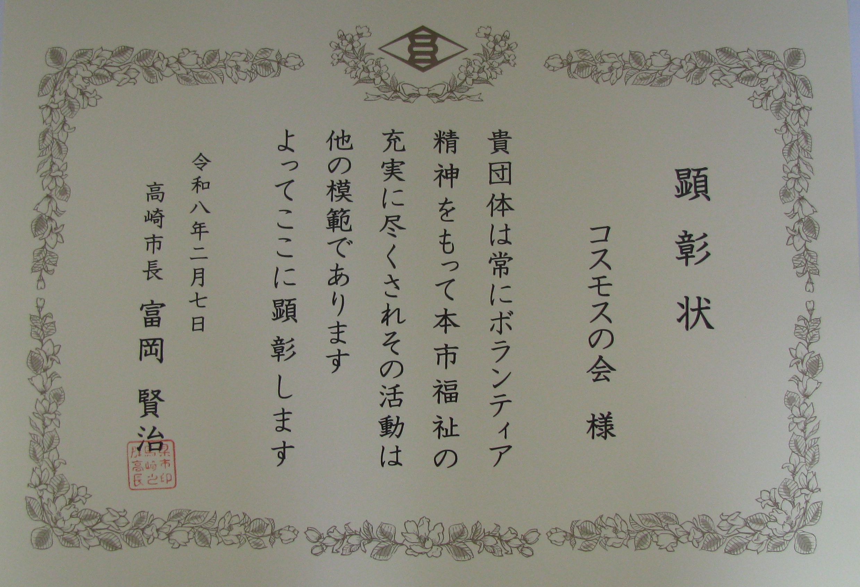
滝川公民館の定期利用サークルでフラダンスの活動を行っている「コスモスの会」が、介護施設の慰問など、
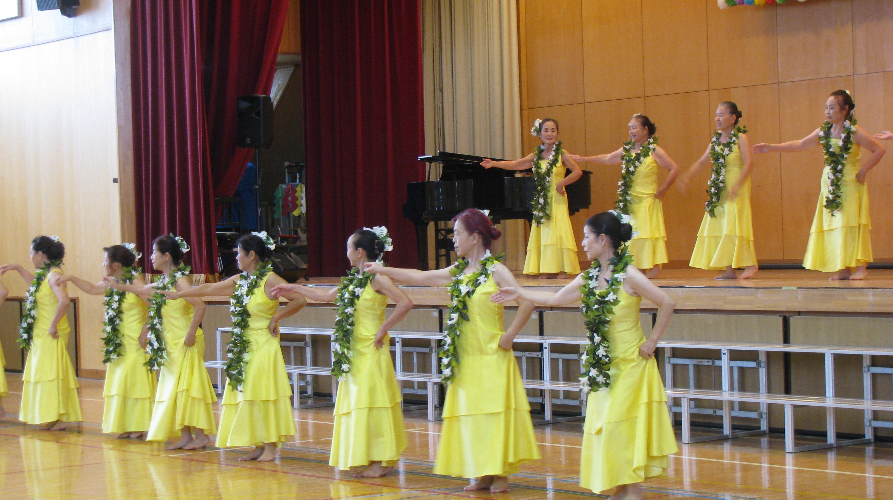
永年にわたり地域で福祉分野のボランティア活動を続けてきたことが認められて「令和7年度高崎市福祉ボランティア顕彰」を受賞しました。
表彰は高崎市と高崎市社
会福祉協議会共催「第48
回たかさき市民福祉大会」
（2月7日(土)高崎市文化会館）
で行われました。



図書室の開館日 休館日のお知らせ
●開 室 日 7月 7日（火）・14日（火） 7月 20日（月・祝）海の日
21日（火）・28日（火）
●開館時間 午前10時～正午/
午後2時～4時30分
●貸し出し：1人3冊まで ●貸出期間：2週間

駐車場のお知らせ

下記は公民館事業や地域団体等の利用により駐車場の混雑が予想されます。
ご来館の際はご注意ください。
（6月18日現在によるものです。今後の状況により変更となる場合があります。）

7月 4日（土）午後・夜間／ 8日（水）午前 ／ 13日（月）午後
１5日（水）午後 ／ 18日（土）夜間

